Коррекция звукопроизношения у дошкольников с ТНР
Одним из направлений работы учителя-логопеда является коррекция у детей звукопроизношения: подготовка к звукопостановке, постановка звука, автоматизация поставленного звука в слогах, словах, предложениях и введение его в самостоятельную речь.
Необходимо обеспечить комплексный подход к устранению у ребенка проблем в развитии посредством объединения усилий педагогов разного профиля: учителя-логопеда и воспитателя. Коррекционно – логопедическая работа осуществляется систематически и регулярно. Знания, умения и навыки, полученные ребёнком на индивидуальных занятиях учителя-логопеда, закрепляются воспитателями в образовательной деятельности, режимных моментах, на «логопедических пятиминутках».
С этой целью нами был разработан универсальный «тренажер», который используют воспитатели на «логопедических пятиминутках». Данный «тренажер» помогает решать следующие задачи: 1) автоматизация звука, 2) уточнение и обогащение словарного запаса, 3) развитие грамматического строя речи, 4) развитие психических процессов – восприятия, внимания, памяти, мышления.
Тренажер представляет собой игровое поле с кармашками для картинок. Картинки подбираются логопедом для каждого ребенка с учетом автоматизируемого у него звука.
По периметру поля расположены символы-задания:
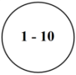 Задание: посчитать предмет, изображенный на картинке, от 1 до 10. | 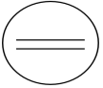 Задание: подобрать слова-действия к предмету, изображенному на картинке.
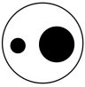 Задание: «Скажи ласково». | 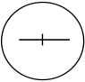 Задание: разделить слово на слоги.
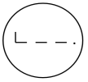 Задание: составить предложение про предмет, изображенный на картинке. | 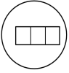 Задание: определить место звука в слове.
 Задание: изменение слова по числам – один/много. | 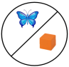 Задание: скажи про каждый предмет – живой / не живой.
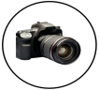 Задание: запомнить все картинки, отвернуться и назвать все предметы по памяти. | 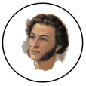 Задание: подбери рифму к слову, придумай с заданным словом чистоговорку / четверостишие.
Данное пособие было апробировано в работе с детьми с ТНР и доказало свою высокую эффективность.

